作业一

### Case 立方求和冒泡排序

* 结果展示：

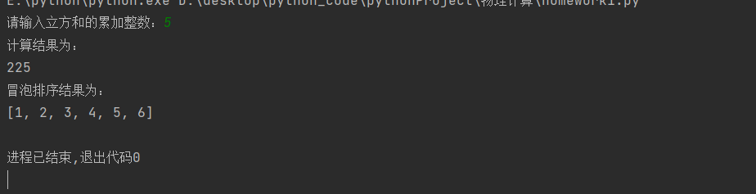

* 编程思路

立方和：

对输入的整数以下的循环进行累加即可

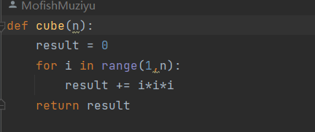

冒泡排序：

对于待排序的数组，首先，遍历其所有数据，同时双重遍历，如果前面的数据大于后面，则进行交换

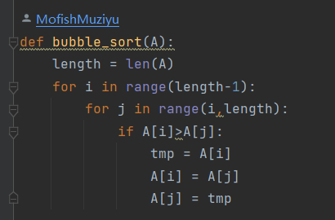

### 报数游戏

* 结果展示

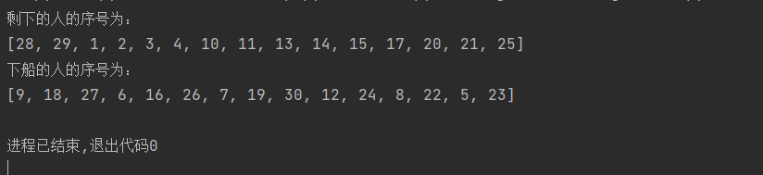

* 编程思路

首先建立一个列表将所有人包括

每次从列表头部取出一个人，

如果是需要下船的序号，则下船

如果不是，则重新放在列表尾部。重新计数

最后打印剩下的人数，以及被下船的人数。

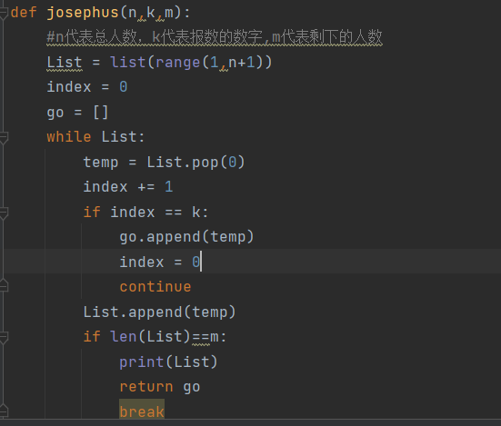

### Case1热力学参量线形图

* 结果展示

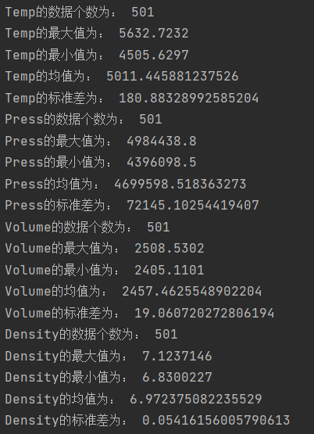

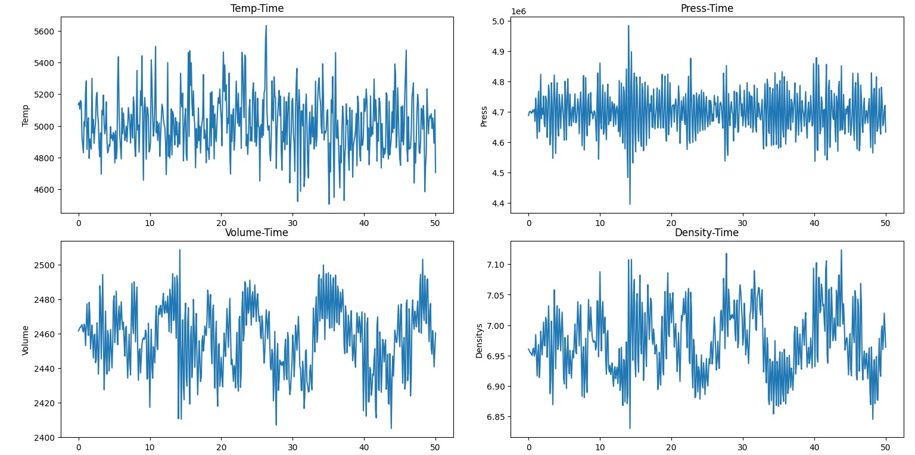

* 编程思路

data1的数据比较好读，在读到数据段之后按行split之后读取即可

采用子图的方式画出四个参数随时间变化的图。

### Case2 热力学参量不同时间下的误差棒图

* 结果展示

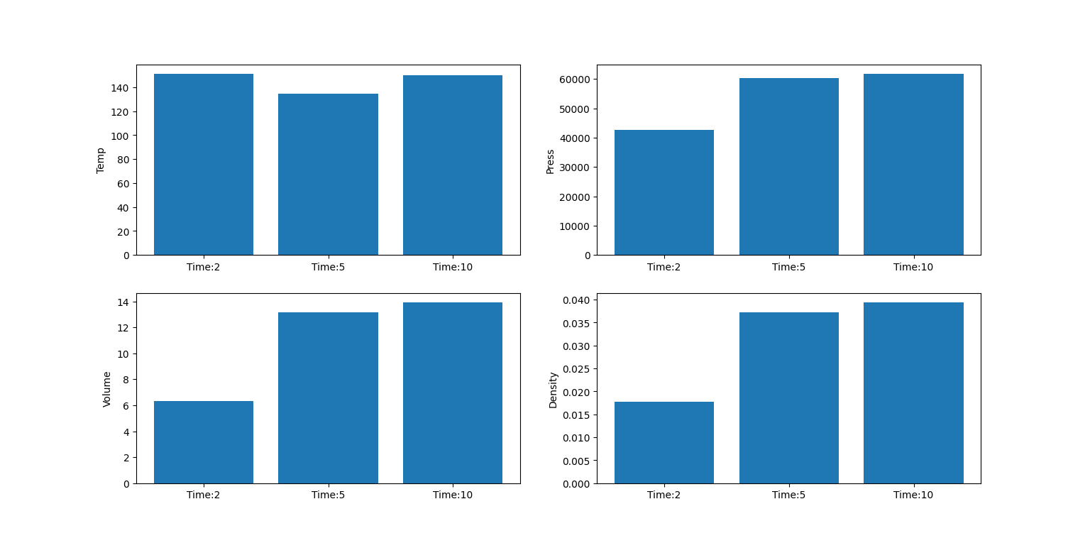

* 编程思路

将数据读出之后，利用time的2，5,10的index对数据进行划分，分别求出不同时间下的各个物理量的标准差

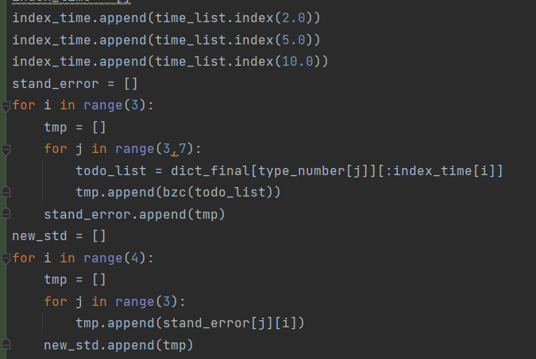

### Case4

* 结果展示：

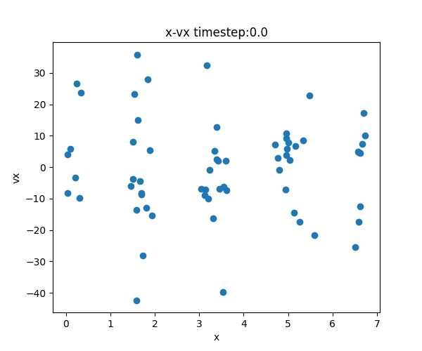

* 编程思路：

首先对于数据进行分割，为每次的timestep分开。

然后定义一个对timestep进行处理的函数，对每个timestep的函数进行处理

最后将处理得到的数据，进行可视化

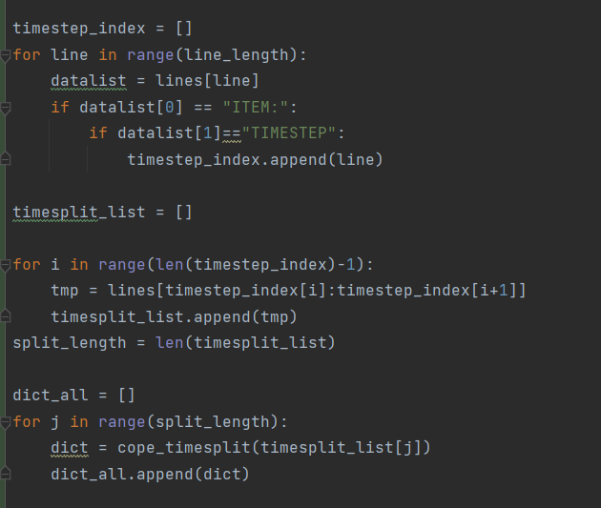

在此图中，dict_all 中所包含的就是一个个字典，每个字典有四个字段，分别表示timestep，bound,numbers,还有atom原子信息

### Case5

* 结果展示：

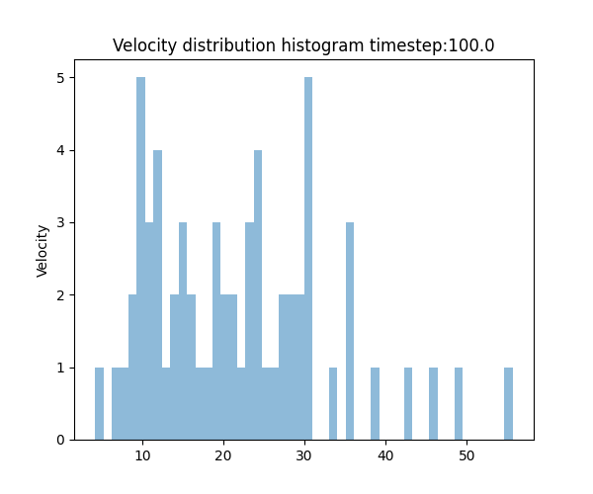

* 编程思路

在由Case4进行数据处理之后，可以得到所有原子的vx,vy,vz.

计算出v，同时使用plt.hist画出直方图即可

设置的箱数为50

